Triển khai hệ thống ERP Odoo cho chuỗi cửa hàng bán lẻ Winmart
Odoo ERP Business Analysis & Functional Specification
(Phân tích nghiệp vụ & Đặc tả chức năng giải pháp Odoo ERP)
Mã dự án (Project Code) ODOO-RETAIL-01
Tên dự án : Triển khai hệ thống ERP Odoo cho HIM COFFEE
Người Phụ Trách : Trương Văn Tình
Phiên bản Odoo sử dụng : Odoo 19 Community

Các Module Sử dụng trong đề tài
Các module được tích hợp sẵn trong Odoo 19
Nhóm | Module Odoo | Vai trò trong đồ án
Bán hàng | sale_management (Sales, kéo theo sale) | Đơn bán, kênh bán Online, nhận đơn từ website
Kho | stock (Inventory) | Phiếu giao hàng, tồn kho nguyên liệu, quy tắc cảnh báo sắp hết
Sản xuất | mrp (Manufacturing) | Công thức đồ uống (BoM loại Kit), tự trừ kho nguyên liệu
Mua hàng | purchase | Đề nghị mua hàng khi nguyên liệu dưới mức tối thiểu
Hóa đơn và kế toán | account (Invoicing) | Hóa đơn, VAT đã gồm trong giá, sổ nhật ký, điều khoản thanh toán
Địa phương hóa | l10n_vn (Vietnam - Accounting) | Bảng tài khoản và thuế Việt Nam, hỗ trợ mã QR VietQR
Thanh toán QR | account_qr_code_emv | Tạo mã QR ngân hàng chuẩn EMV
Điểm bán hàng | point_of_sale, pos_restaurant (Restaurant) | Bán tại quầy, chế độ nhà hàng
Nhân sự | hr (Employees), hr_attendance (Attendances) | Hồ sơ nhân viên, phòng ban, chấm công kiosk
Các Module được bổ sung
Module | Chức năng chính | Phụ thuộc
him_shop | Website đặt hàng /him (trang chủ, chi tiết món, giỏ hàng, đặt hàng COD, thành công, tra đơn); tính giá ở máy chủ (size L, topping, mã HIMNEW); máy in ảo (him.bar.printer, him.bar.ticket); màn hình Bar /him/bar | sale
him_shop_pos | Cầu nối POS: đơn POS tạo phiếu xuống Bar, chỉ gửi phần món mới | him_shop, point_of_sale
him_shop_pos_button | Nút Gửi Bar trên giao diện POS | point_of_sale, him_shop_pos
simple_payroll | Tính lương: cấu hình, hồ sơ lương, đợt tính lương, phiếu lương (bảo hiểm, thuế TNCN) | hr

Document Control (Quản lý tài liệu)
Trường | Giá trị
Document Name | HIM Coffee – Odoo ERP Business Analysis & Functional Specification
Version | 1.0 – Draft for Review
Purpose | Tài liệu mô tả nghiệp vụ, yêu cầu, quy trình TO-BE, solution mapping và kiểm thử UAT
Scope | POS, Inventory, Purchase, Accounting, Employees, Attendance, Payroll, CRM/Sales và các tích hợp liên quan
Primary Audience | Business Owner, Store Manager, BA, Odoo Functional Consultant, Developer, QA, Accountant, HR
Status | Review / Validation
Important Note | Các điểm chưa xác nhận với HIM được đánh dấu Assumption / Proposed / Open Question

Document Principles (Nguyên tắc xây dựng)
- Business-first: bắt đầu từ hoạt động kinh doanh, sau đó mới ánh xạ sang Odoo.
- Standard-first: ưu tiên Odoo Standard trước khi đề xuất Studio, Automation hoặc Custom Module.
- Fact / Assumption / Proposed Solution phải được phân biệt rõ.
- AS-IS không được tự ý coi là sự thật nếu chưa xác nhận với người dùng nghiệp vụ.
- TO-BE là quy trình đề xuất nhằm chuẩn hóa vận hành và tạo dữ liệu quản trị.
- Requirement phải truy vết được từ Business Requirement → Functional Requirement → Rule → Use Case → Odoo Solution → UAT.

Executive Summary (Tóm tắt điều hành)
Mục tiêu của tài liệu là mô tả một giải pháp Odoo ERP có khả năng hỗ trợ toàn bộ chuỗi vận hành của HIM Coffee, thay vì chỉ tập trung vào CRM. CRM được xem là một thành phần hỗ trợ, đặc biệt cho khách hàng doanh nghiệp/B2B; các quy trình vận hành cốt lõi nằm ở Restaurant POS, Inventory, Purchase, Accounting và nhóm Employees/Attendance/Payroll.
Mô hình vận hành được phân tích theo nguyên tắc mỗi cơ sở có kho riêng và không giả định tồn tại kho trung tâm. Vì vậy, mọi bài toán replenishment (bổ sung hàng), internal transfer (điều chuyển nội bộ), purchase (mua hàng) và online order đều phải xác định rõ cơ sở/kho chịu trách nhiệm.
ERP Value Chain (Chuỗi giá trị tổng thể)
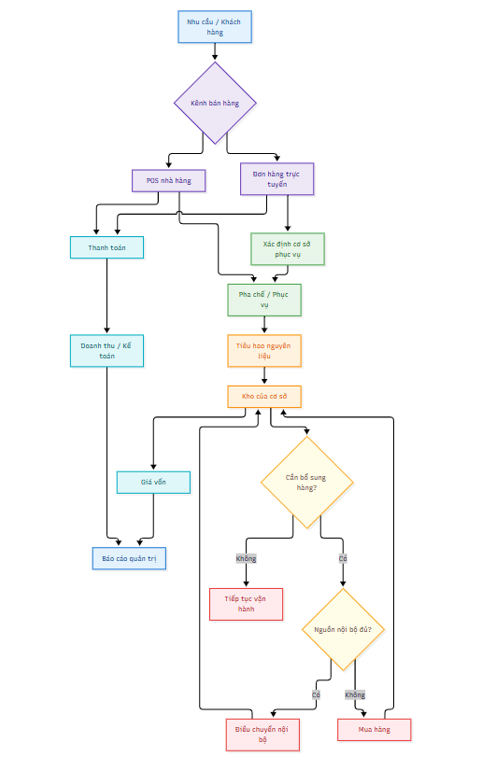

1. Tổng quan dự án

1.1. Bối cảnh dự án
HIM Coffee được phân tích dưới góc nhìn chuỗi cửa hàng F&B. Bài toán ERP không chỉ là tạo đơn hàng mà phải liên kết bán hàng, pha chế, tồn kho nguyên liệu, mua hàng, điều chuyển giữa các cơ sở, doanh thu, chi phí, nhân sự và báo cáo.

1.2. Mục tiêu nghiệp vụ
ID | Mục tiêu | Kết quả mong đợi
OBJ-001 | Chuẩn hóa bán hàng tại bàn | Order được gắn bàn, chuyển đến khu vực chuẩn bị, thanh toán và đóng bàn.
OBJ-002 | Kiểm soát tồn kho theo cơ sở | Biết On Hand, Reserved, Available, Incoming theo từng kho.
OBJ-003 | Chuẩn hóa replenishment | Thiếu hàng phải xác định nguồn: điều chuyển hoặc mua.
OBJ-004 | Kiểm soát mua hàng | Theo dõi RFQ → PO → Receipt → Bill → Payment.
OBJ-005 | Quản lý doanh thu | Doanh thu theo ngày, cơ sở, POS, sản phẩm và phương thức thanh toán.
OBJ-006 | Quản lý nhân sự | Hồ sơ, ca, chấm công, nghỉ phép, OT và payroll.
OBJ-007 | Quản trị khách hàng | Lưu lịch sử mua và quản lý B2B opportunity khi cần.
OBJ-008 | Tạo dữ liệu quản trị | Dashboard phản ánh doanh thu, COGS, tồn kho, payroll và lợi nhuận.

2. Bối cảnh nghiệp vụ

2.1. Mô hình kinh doanh
Mô hình cốt lõi là bán đồ uống/thực phẩm tại cửa hàng, với Restaurant POS là điểm phát sinh giao dịch. Ngoài giao dịch tại cửa hàng, hệ thống có thể cần hỗ trợ online/app hoặc các kênh ngoài; phần online được xem là một luồng cần xác nhận về tích hợp và quy tắc phân bổ cơ sở.

2.2. Mô hình vận hành
Area | Đặc điểm phân tích | Hệ quả ERP
Store | Nhiều cơ sở | Mỗi cơ sở cần định danh rõ.
Warehouse | Kho độc lập theo cơ sở | Stock phải phân biệt theo warehouse/location.
POS | Restaurant/table service | Không dùng logic retail checkout thuần túy cho quy trình bàn.
Preparation | Bar/khu vực pha chế | Order cần truyền thông tin sản phẩm và bàn.
Procurement | Nguyên liệu cần replenishment | Phải xác định internal transfer hay vendor purchase.
Finance | Revenue/COGS/OPEX | Cần liên kết POS, inventory, purchase, payroll và accounting.
HR | Nhân viên theo cơ sở/ca | Cần master employee + schedule + attendance.

2.3. Các giả định vận hành chính
- FACT: Mỗi cơ sở có kho riêng; không thiết kế luồng mặc định dựa trên kho trung tâm.
- FACT: Restaurant POS phù hợp với nghiệp vụ bàn của quán cà phê; không đồng nhất với Retail/Supermarket POS.
- ASSUMPTION: Bar có thể nhận order qua preparation screen hoặc phương thức tương đương; cần xác nhận cách HIM đang vận hành.
- ASSUMPTION: Các quy tắc discount, loyalty, refund, split bill, transfer table chưa được coi là policy chính thức nếu chưa được xác nhận.
- PROPOSED: Thiết lập branch/warehouse rõ ràng để mọi giao dịch có owner về mặt vận hành và báo cáo.

3. Phân tích các bên liên quan
Stakeholder | Mục tiêu | Thông tin cần | Quyền/Trách nhiệm
Owner/Director | Kiểm soát hiệu quả kinh doanh | Revenue, COGS, Profit, branch comparison | Xem dashboard, phê duyệt policy
Store Manager | Điều hành cơ sở | Sales, stock, staff, exceptions | Duyệt transfer/adjustment theo policy
Cashier/Service | Xử lý bán hàng | Table, order, payment | Create/update order trong quyền hạn
Barista/Preparation | Chuẩn bị sản phẩm | Order, table, item, status | Nhận và hoàn thành preparation
Warehouse Staff | Quản lý stock | On Hand, transfer, receipt | Picking/receiving
Purchasing | Mua nguyên liệu | RFQ, vendor, PO | Tạo/điều phối PO
Accountant | Đối soát tài chính | Payments, bills, journals | Reconcile, reporting
HR | Quản lý nhân sự | Employee, contract, attendance | Master data, payroll input
CRM/Sales | Khách B2B | Lead, opportunity, quotation | Follow-up corporate customers
System Admin | Hệ thống | Users, roles, configuration | Access/configuration

4. Phạm vi dự án

4.1. Phạm vi thực hiện
Domain | In Scope
Restaurant POS | Bàn, order, product, preparation flow, payment, close order
Inventory | Warehouses, locations, stock, replenishment, internal transfer, receiving
Purchase | Vendor, RFQ, PO, receipt, vendor bill handoff
Accounting | Revenue/payment integration, vendor bill, COGS concept, OPEX, payroll accounting
Employees | Employee master, branch, department, job
Attendance | Check-in/out, work hours, overtime input
Payroll | Salary structure, allowance, deduction, gross/net calculation framework
CRM | B2B leads/opportunities, activities, quotation linkage
Reporting | Revenue, stock, payroll, COGS/profit, operational KPI

4.2. Ngoài phạm vi / Cần xác nhận
- Native mobile application development cho khách hàng.
- Third-party delivery rider management nếu chưa có integration specification.
- Advanced manufacturing nếu thực tế HIM không có production process phù hợp.
- Exact Vietnamese tax/insurance legal parameters trong payroll nếu chưa chốt thời điểm áp dụng và legal basis.
- Exact loyalty/discount percentages nếu chưa có business policy.

5. Quy trình hiện tại (AS-IS)
Phần AS-IS trong tài liệu BA phải phân biệt quy trình đã xác nhận với các điểm cần khảo sát. Vì tài liệu hiện tại chưa có biên bản phỏng vấn đầy đủ của từng bộ phận, các flow dưới đây được ghi nhận ở mức working model và phải được HIM validate trước khi triển khai.

5.1. Quy trình bán hàng tại bàn – Mô hình cần xác nhận
Luồng quy trình hiện tại cần xác nhận
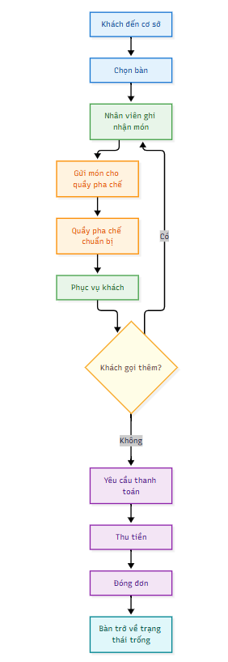

5.2. Quy trình tồn kho – Mô hình cần xác nhận
Luồng quy trình hiện tại cần xác nhận
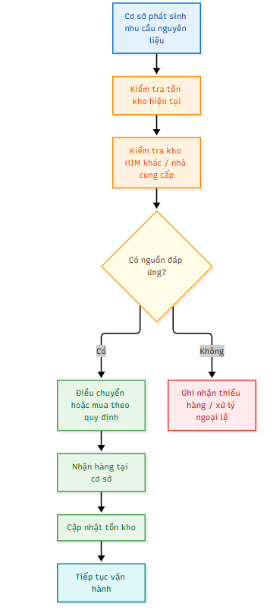

5.3. Các vấn đề cần xác nhận
ID | Potential Pain Point | Business Impact | Validation
PP-001 | Order/bàn chưa có trạng thái thống nhất | Khó biết order đang ở đâu | Interview Store
PP-002 | Tồn kho không đồng nhất giữa cơ sở | Khó ra quyết định replenishment | Stock count
PP-003 | Điều chuyển không có approval rõ | Rủi ro thiếu hàng tại kho nguồn | Interview Manager
PP-004 | Doanh thu và payment cần đối soát | Sai lệch cash/payment | Accounting workshop
PP-005 | Chấm công/payroll thủ công | Sai giờ, OT, lương | HR workshop
PP-006 | COGS chưa liên kết consumption | Khó tính gross margin | Accounting + Inventory
PP-007 | B2B customer follow-up rời rạc | Mất cơ hội corporate | CRM/Sales workshop

6. Vấn đề và phân tích nguyên nhân
Problem | Likely Root Cause | Effect | ERP Response
Không biết order đang ở trạng thái nào | Thiếu workflow chuẩn | Chậm phục vụ | POS + preparation flow
Thiếu nguyên liệu nhưng không biết lấy ở đâu | Không có source decision | Stockout | Inventory replenishment logic
Điều chuyển gây thiếu kho nguồn | Không xét Available/Safety Stock | Rủi ro vận hành | Approval + source check
Doanh thu khó đối soát | Payment tách khỏi order | Sai số cuối ngày | POS payment + reconciliation
Lợi nhuận không rõ | Thiếu COGS/OPEX linkage | Quản trị kém | Revenue + COGS + OPEX model
Lương phụ thuộc bảng tay | Attendance không liên kết | Sai payroll | Attendance + Payroll

7. Yêu cầu nghiệp vụ
ID | Requirement | Description | Priority
BR-POS-001 | Quản lý order theo bàn | Hệ thống phải quản lý order gắn với bàn để nhân viên biết khách đang ngồi đâu và order nào thuộc bàn nào. | Must
BR-POS-002 | Preparation visibility | Khu vực chuẩn bị phải nhận được thông tin item/order cần làm. | Must
BR-POS-003 | Payment control | Giao dịch phải được thanh toán và đóng đúng trạng thái. | Must
BR-INV-001 | Stock by branch | Tồn kho phải được theo dõi theo từng cơ sở/kho. | Must
BR-INV-002 | Source-based replenishment | Thiếu hàng phải kiểm tra nguồn nội bộ và nguồn mua. | Must
BR-INV-003 | Transfer control | Điều chuyển phải có trạng thái và trách nhiệm rõ. | Must
BR-PUR-001 | Purchase lifecycle | Theo dõi từ nhu cầu đến PO, receipt và bill. | Must
BR-ACC-001 | Revenue control | Doanh thu phải đối soát theo giao dịch và payment. | Must
BR-ACC-002 | Profit visibility | Có thể xác định gross profit và operating profit theo phạm vi báo cáo. | Should
BR-HR-001 | Employee master | Quản lý nhân viên theo cơ sở và vị trí. | Must
BR-HR-002 | Attendance | Ghi nhận giờ làm và dữ liệu OT. | Must
BR-HR-003 | Payroll | Tính lương dựa trên dữ liệu được phê duyệt. | Must
BR-CRM-001 | Corporate CRM | Quản lý lead/opportunity B2B khi có nhu cầu. | Should
BR-RPT-001 | Management dashboard | Quản lý xem KPI vận hành và tài chính. | Must

8. Yêu cầu chức năng
ID | Function | Description | Module | BR
FR-POS-001 | Open Table | User có thể mở bàn và tạo order. | POS | BR-POS-001
FR-POS-002 | Add Item | User thêm product và quantity vào order. | POS | BR-POS-001
FR-POS-003 | Send Preparation | Order/item được gửi tới preparation workflow. | POS | BR-POS-002
FR-POS-004 | Preparation Status | Theo dõi New/Preparing/Ready hoặc trạng thái tương đương theo Odoo config. | POS | BR-POS-002
FR-POS-005 | Payment | User chọn payment method và xác nhận thanh toán. | POS/Accounting | BR-POS-003
FR-POS-006 | Close Order | Order được đóng sau khi hoàn tất payment. | POS | BR-POS-003
FR-INV-001 | Warehouse Master | Tạo warehouse/location theo cơ sở. | Inventory | BR-INV-001
FR-INV-002 | Stock Visibility | Xem On Hand/Reserved/Available/Incoming. | Inventory | BR-INV-001
FR-INV-003 | Transfer Request | Tạo yêu cầu điều chuyển từ source tới destination. | Inventory | BR-INV-003
FR-INV-004 | Source Validation | Kiểm tra stock source trước khi approve. | Inventory | BR-INV-002
FR-INV-005 | Receive Transfer | Kho đích xác nhận receipt. | Inventory | BR-INV-003
FR-PUR-001 | RFQ/PO | Tạo RFQ/PO cho vendor. | Purchase | BR-PUR-001
FR-PUR-002 | Receipt | Nhập hàng và cập nhật stock. | Inventory/Purchase | BR-PUR-001
FR-PUR-003 | Vendor Bill | Liên kết receipt/PO với vendor bill process. | Accounting | BR-PUR-001
FR-HR-001 | Employee Master | Quản lý thông tin nhân viên. | Employees | BR-HR-001
FR-HR-002 | Attendance | Check-in/out và tổng hợp giờ. | Attendances | BR-HR-002
FR-HR-003 | Payroll Inputs | Tập hợp salary, OT, allowance, deduction. | Payroll | BR-HR-003
FR-HR-004 | Payslip | Tạo payslip và xác nhận theo approval flow. | Payroll | BR-HR-003
FR-ACC-001 | Revenue Report | Báo cáo gross/net sales theo branch/date. | Accounting/POS | BR-ACC-001
FR-ACC-002 | COGS Report | Theo dõi cost/consumption theo product hoặc branch khi dữ liệu đủ. | Accounting/Inventory | BR-ACC-002
FR-CRM-001 | B2B Opportunity | Tạo opportunity và stage pipeline. | CRM | BR-CRM-001
FR-RPT-001 | Dashboard | Dashboard KPI cho owner/manager. | Reporting | BR-RPT-001

9. Yêu cầu phi chức năng
ID | Category | Requirement
NFR-001 | Security | User chỉ truy cập chức năng/dữ liệu theo role.
NFR-002 | Branch Isolation | Người dùng cửa hàng chỉ thấy dữ liệu được phép theo cơ sở.
NFR-003 | Auditability | Các giao dịch quan trọng phải có người tạo/thời điểm/trạng thái.
NFR-004 | Data Integrity | Không cho phép trạng thái nghiệp vụ mâu thuẫn.
NFR-005 | Usability | POS phải đủ đơn giản để nhân viên thao tác nhanh.
NFR-006 | Performance | Các thao tác POS phổ biến không được tạo cảm giác chậm bất thường.
NFR-007 | Availability | Hệ thống phải có phương án vận hành khi có sự cố mạng theo khả năng Odoo POS.
NFR-008 | Reporting Accuracy | KPI phải có định nghĩa và nguồn dữ liệu rõ.
NFR-009 | Scalability | Thiết kế branch/warehouse cho phép mở rộng cơ sở.
NFR-010 | Maintainability | Ưu tiên cấu hình Standard, hạn chế custom code không cần thiết.

10. Quy tắc nghiệp vụ
Rule ID | Business Rule
BRULE-POS-001 | Một order tại bàn phải xác định đúng POS session/table.
BRULE-POS-002 | Không coi bàn đã thanh toán là còn active.
BRULE-POS-003 | Cancel/refund sau preparation phải tuân theo quyền hạn.
BRULE-INV-001 | Warehouse A thiếu hàng không đồng nghĩa tự động chuyển từ B.
BRULE-INV-002 | Source warehouse phải được kiểm tra Available trước khi transfer.
BRULE-INV-003 | Post-transfer Available của source không nên thấp hơn Safety Stock nếu policy này được HIM phê duyệt.
BRULE-INV-004 | Điều chuyển phải có source, destination, product, quantity và trạng thái.
BRULE-INV-005 | Chênh lệch shipped vs received phải được ghi nhận và xử lý.
BRULE-PUR-001 | Nếu nguồn nội bộ không đủ thì có thể phát sinh purchase requirement.
BRULE-PUR-002 | PO chỉ được gửi vendor theo approval policy.
BRULE-ACC-001 | Net Revenue = Gross Sales – Discounts – Returns/Refunds theo định nghĩa báo cáo.
BRULE-ACC-002 | Gross Profit = Net Revenue – COGS.
BRULE-ACC-003 | Operating Profit = Gross Profit – Operating Expenses.
BRULE-HR-001 | Payroll chỉ chạy trên dữ liệu đã khóa/approved theo policy.
BRULE-HR-002 | OT phải có người/role phê duyệt.
BRULE-HR-003 | Exact tax/insurance parameters phải là configuration theo legal period, không hard-code vào tài liệu.
BRULE-CRM-001 | CRM Lead/Opportunity chủ yếu phục vụ prospect/B2B; không biến mọi khách POS thành opportunity.

11. Kịch bản sử dụng
UC ID | Use Case | Actor | Main Action | Expected Result
UC-POS-001 | Create Table Order | Service Staff | Mở bàn, thêm món, gửi preparation. | Order được tạo và gắn bàn.
UC-POS-002 | Process Payment | Cashier | Kiểm tra order, payment, close. | Payment thành công, order đóng.
UC-POS-003 | Prepare Order | Barista | Nhận order, chuẩn bị, đánh dấu ready. | Item sẵn sàng phục vụ.
UC-INV-001 | Request Transfer | Store Manager | Tạo transfer request khi thiếu hàng. | Request có source/destination.
UC-INV-002 | Approve Transfer | Source Manager | Kiểm tra stock và quyết định approve/adjust/reject. | Transfer được phê duyệt hoặc từ chối.
UC-INV-003 | Receive Transfer | Destination Warehouse | Kiểm tra hàng thực nhận. | Stock đích cập nhật.
UC-PUR-001 | Purchase Replenishment | Purchasing | Tạo RFQ/PO và nhận hàng. | Stock tăng và bill được xử lý.
UC-HR-001 | Record Attendance | Employee | Check-in/out. | Attendance record được tạo.
UC-HR-002 | Run Payroll | HR | Review inputs, generate payslip, approve. | Payslip hợp lệ.
UC-ACC-001 | Daily Closing | Cashier/Manager | Đối soát order và payment. | Daily sales close.
UC-CRM-001 | Manage Corporate Opportunity | CRM/Sales | Qualification → Needs → Proposal → Negotiation → Won/Lost. | Opportunity có lịch sử hoạt động.

12. Quy trình đề xuất (TO-BE)

12.1. Quy trình ERP đầu-cuối
Luồng vận hành ERP tổng thể
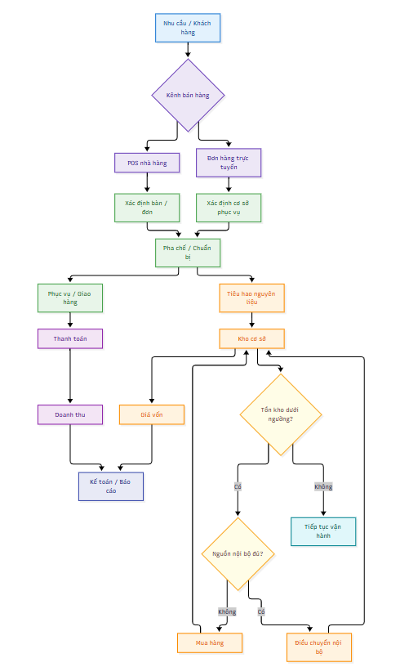

12.2. Quy trình POS nhà hàng chi tiết
Luồng POS nhà hàng
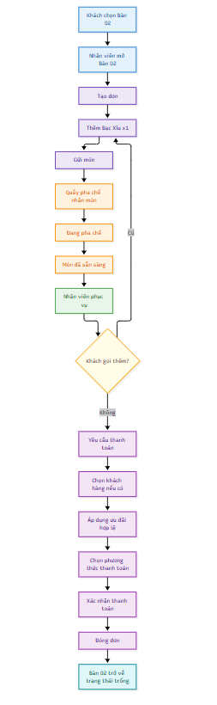

12.3. Quy trình đơn hàng trực tuyến / ứng dụng
Luồng đơn hàng trực tuyến
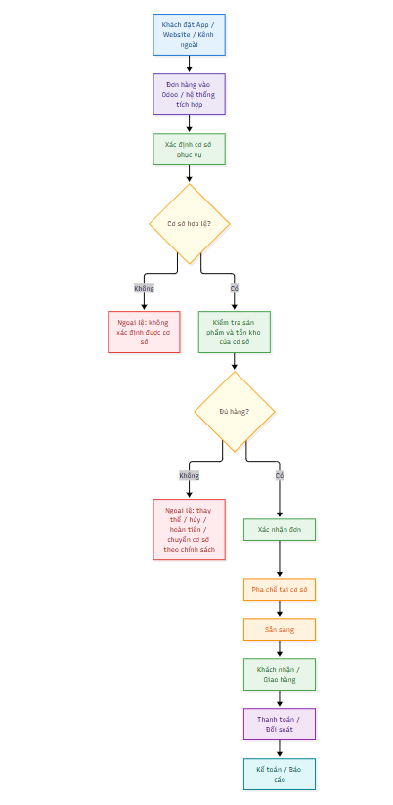

13. Phân tích khoảng cách
Gap ID | Need | Odoo Capability | Solution Direction | Open Point
GAP-001 | Restaurant table operation | Odoo Standard | Cấu hình POS/restaurant | Validate exact preparation flow
GAP-002 | Branch-specific warehouse | Odoo Standard | Warehouse/location configuration | Must define access
GAP-003 | Transfer approval | Standard may not cover exact HIM approval chain | May need Studio/Automation/Custom | Design after policy confirmation
GAP-004 | Ingredient consumption | Depends on recipe/process | Standard Inventory/MRP options | Validate whether MO is used
GAP-005 | Payroll legal localization | Odoo localization/configuration | Parameterize | Validate current legal rules
GAP-006 | App integration | External dependency | API/integration | Need technical specification
GAP-007 | Advanced KPI profit by branch | Standard + analytic accounting/reporting | Configuration/custom report | Define accounting model

14. Ánh xạ giải pháp Odoo
Module | Odoo Area | Purpose | Approach
POS | Restaurant POS | Table/order/preparation/payment | Standard-first
Inventory | Inventory | Warehouse, location, transfer, stock moves | Standard-first
Purchase | Purchase | Vendor/RFQ/PO/receipt | Standard-first
Accounting | Accounting | Payment, journals, vendor bills, reporting | Standard-first
Employees | Employees | Employee master | Standard-first
Attendances | Attendances | Check-in/out | Standard-first
Time Off | Time Off | Leave | Standard-first
Payroll | Payroll | Salary structures/payslips | Standard + localization/config
CRM | CRM | B2B lead/opportunity/activity | Standard-first
Sales | Sales | Quotation/order for B2B | Standard-first
MRP | Manufacturing | Only if production model warrants it | Validate before enabling

15. Mô hình dữ liệu
Quan hệ dữ liệu logic
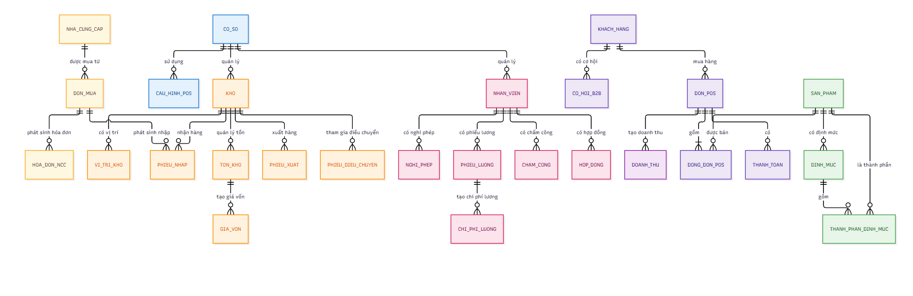

15.1. Từ điển dữ liệu cốt lõi
Entity | Vietnamese Meaning | Key Fields
Branch | Cơ sở | Branch ID, Name, Address, Status
Warehouse | Kho | Warehouse Code, Branch, Location
Product | Sản phẩm | SKU, Name, Category, UoM, Sales Price, Cost
Ingredient | Nguyên liệu | SKU, Purchase UoM, Stock UoM, Cost
Recipe/BOM | Định mức | Product, Component, Qty
POS Order | Đơn POS | Order No, Session, Table, Customer, Date, Status
POS Line | Dòng đơn | Product, Qty, Price, Discount
Payment | Thanh toán | Method, Amount, Date, Reference
Transfer | Điều chuyển | Source, Destination, Product, Qty, Status
Purchase Order | Đơn mua | Vendor, Product, Qty, Price, Status
Employee | Nhân viên | Employee ID, Branch, Job, Department
Attendance | Chấm công | Employee, Check-in, Check-out, Hours
Payslip | Phiếu lương | Employee, Period, Gross, Deduction, Net
Opportunity | Cơ hội | Customer, Stage, Expected Revenue, Probability

16. Thiết kế tồn kho và bổ sung hàng

16.1. Các khái niệm tồn kho
Metric | Meaning | Decision Use
On Hand | Tồn thực tế ghi nhận | Biết đang có bao nhiêu
Reserved | Đã giữ cho nhu cầu | Không nên coi toàn bộ là available
Available | Có thể sử dụng/đáp ứng | Nguồn để quyết định transfer
Incoming | Đang trên đường về | Dự báo replenishment
Safety Stock | Mức đệm bảo vệ | Tránh transfer quá mức
Min Stock | Ngưỡng cảnh báo/reorder | Kích hoạt nhu cầu replenishment

Quy trình nhập kho từ nhà cung cấp
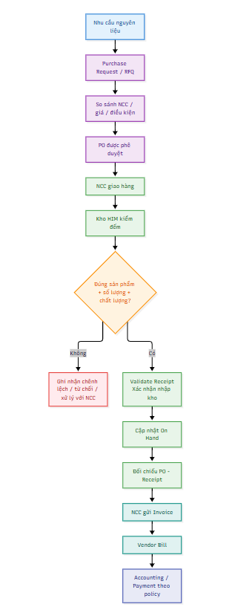
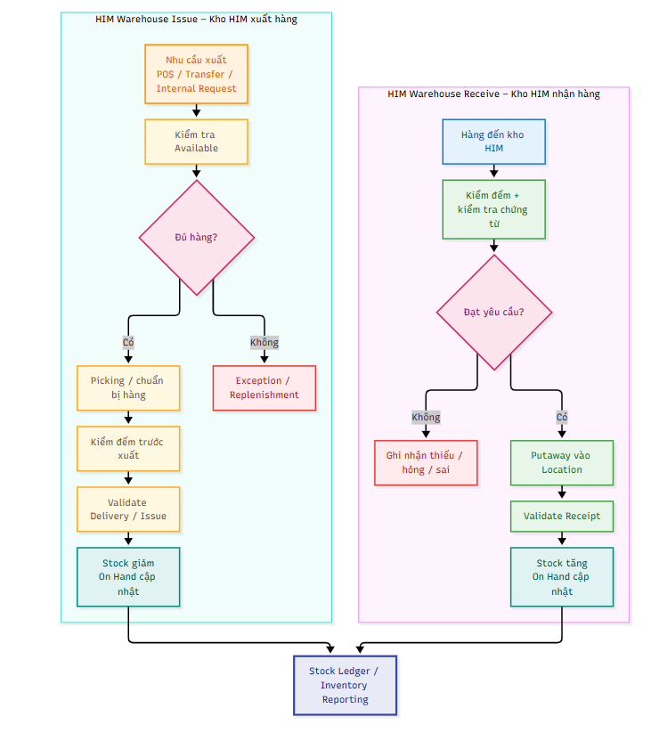
Đây là ví dụ minh họa cho logic ra quyết định, không phải policy chính thức của HIM. Nếu HIM không dùng Safety Stock, rule phải được điều chỉnh.

16.3. Vòng đời điều chuyển
Vòng đời điều chuyển nội bộ
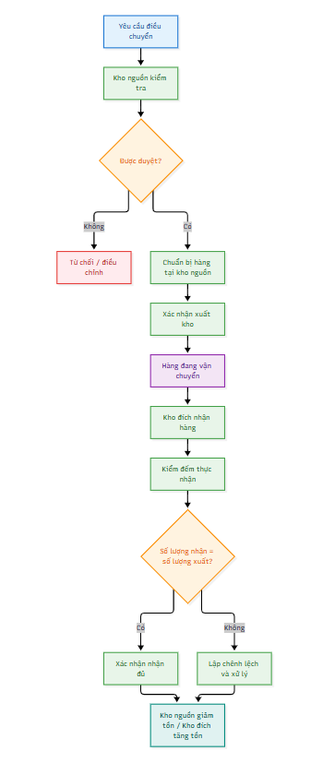

17. Quản lý mua hàng

17.1. Quy trình mua hàng
Luồng mua hàng
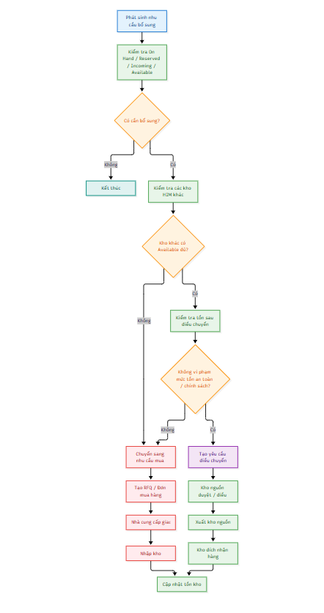
Control Point | Required Data | Owner
RFQ | Vendor, Product, Qty, Target Date | Purchasing
PO Approval | Vendor, price, qty, terms | Purchasing/Manager
Receipt | Received Qty, condition | Warehouse
Bill | Vendor invoice, amount, tax | Accounting
Payment | Payment method, reference | Accounting

18. Thiết kế chức năng POS nhà hàng
Nguyên tắc BA: sơ đồ thể hiện luồng nghiệp vụ và nhánh quyết định; bảng chức năng dùng để chốt quyền, điều kiện, ngoại lệ và tiêu chí cấu hình. Hai phần phải truy vết được với nhau.

18.1. Quản lý bàn
Sơ đồ triển khai chức năng: nên dùng sơ đồ luồng để xác định trạng thái bàn, đơn hàng, pha chế, thanh toán và các nhánh ngoại lệ trước khi cấu hình Odoo.
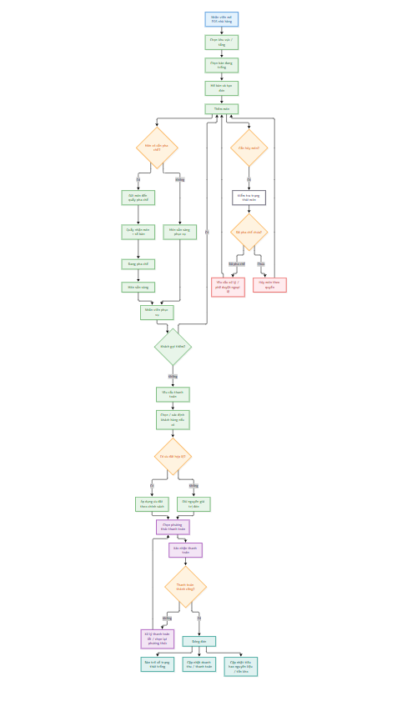
Function | Expected Behavior | Open Question
Open table | Staff selects available table | How are tables grouped by floor/area?
Add item | Item added to current order | Can customer add items multiple times?
Send order | Send relevant items to preparation | Bar screen or printer?
Transfer table | Move order to another table if needed | Is this permitted?
Merge tables | Combine orders/tables if supported | Business policy?
Split bill | Separate payment responsibility | Needed?
Cancel item | Cancel item with reason | Who can approve after preparation?
Refund | Reverse/return transaction according to policy | Which role can refund?

Luồng quyết định cấu hình và phân quyền
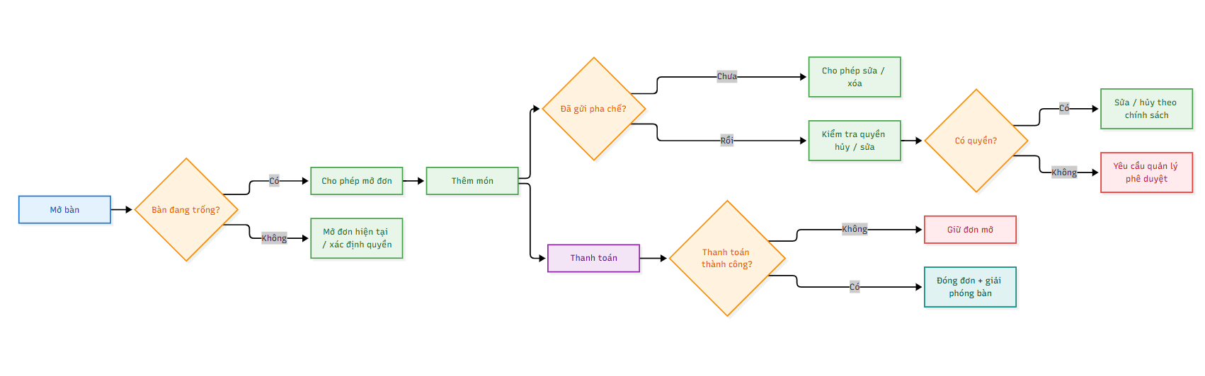

18.2. Ví dụ giao dịch POS
Field | Demo Value
Branch | HIM Coffee – Branch 02
Table | Table 02
Customer | Nguyễn Văn A
Product | Bạc Xỉu
Qty | 1
Unit Price | 45,000
Payment | Cash / Bank / Other
Order Status | Closed after payment

19. Sản phẩm, định mức và giá thành
Selling Price là giá bán cho khách; Cost/COGS là chi phí/giá vốn phục vụ mục đích quản trị và kế toán. Hai khái niệm không nên gộp thành một.

19.1. Ví dụ định mức pha chế
Ingredient | Qty | Unit Cost | Extended Cost
Coffee | 18 g | 150,000/kg | 2,700
Milk | 150 ml | 20,000/litre | 3,000
Sugar | 10 g | 20,000/kg | 200
Cup/Lid | 1 set | 1,000 | 1,000
Total Direct Material | - | - | 6,900

Nếu có labor, machine/operation và manufacturing overhead được phân bổ, cost framework có thể mở rộng. Không nên giả định tất cả đồ uống đều cần Manufacturing Order; cần xác nhận cách HIM thực sự chuẩn bị và ghi nhận consumption.

19.2. Khung tính giá thành
Mô hình giá thành
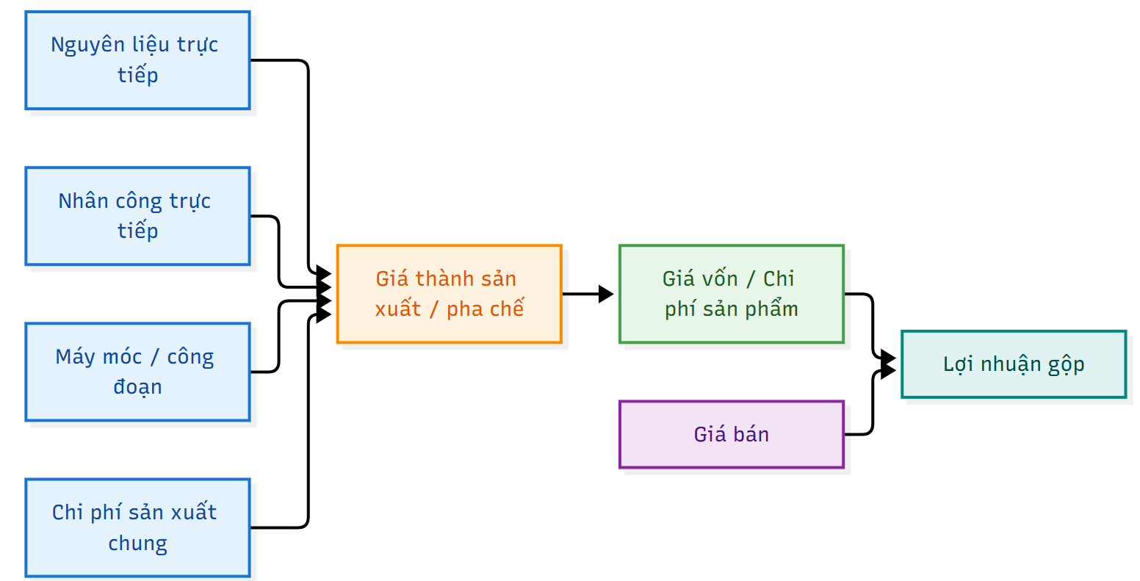

20. Doanh thu, giá vốn và lợi nhuận

20.1. Định nghĩa doanh thu
Luồng doanh thu
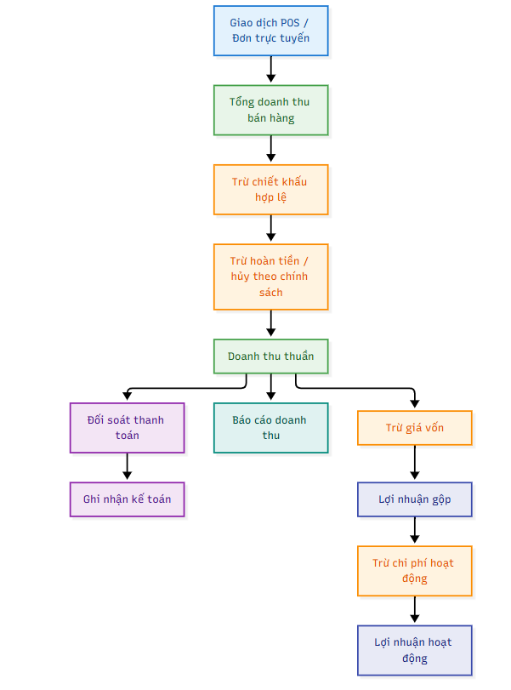

20.2. Công thức lợi nhuận
Metric | Formula
Gross Sales | Sum of sales before deductions
Net Revenue | Gross Sales – Discounts – Returns/Refunds (per reporting policy)
COGS | Cost of consumed/sold products under chosen costing model
Gross Profit | Net Revenue – COGS
Operating Expenses | Payroll + Rent + Utilities + Marketing + Platform Fees + Other OPEX
Operating Profit | Gross Profit – Operating Expenses

20.3. Ví dụ theo cơ sở
Metric | Branch 02 Demo
Gross Sales | 120,000,000
Discounts | 5,000,000
Refunds | 1,000,000
Net Revenue | 114,000,000
COGS | 34,200,000
Gross Profit | 79,800,000
Payroll | 25,000,000
Rent | 12,000,000
Utilities | 4,000,000
Marketing | 3,000,000
Other OPEX | 2,000,000
Operating Profit | 33,800,000

Số liệu trên chỉ là demo để kiểm thử công thức và dashboard, không phải số liệu thực của HIM.

21. Nhân sự và tiền lương

21.1. Vòng đời nhân viên
Vòng đời nhân viên
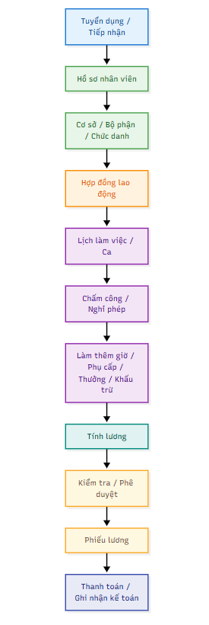

21.2. Dữ liệu đầu vào tính lương
Input | Source | Example
Base Salary | Contract | 7,000,000
Worked Days/Hours | Attendance | 26 days
OT Hours | Approved OT | 12 hours
Allowance | Policy | 500,000
Bonus | Manager/Policy | 300,000
Deduction | Policy/Attendance | 200,000
Insurance/Tax | Legal configuration | Configured by period

21.3. Khung công thức tính lương
Công thức tính lương
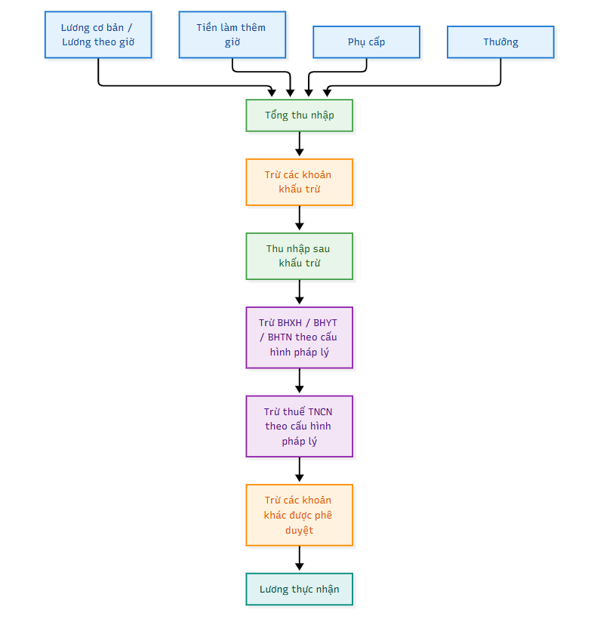
Tỷ lệ BHXH/BHYT/BHTN, PIT và các mức giảm trừ phải được cấu hình theo quy định pháp luật và kỳ áp dụng thực tế. Tài liệu này không hard-code tỷ lệ pháp lý để tránh làm sai khi luật thay đổi.

21.4. Từ chấm công đến tính lương
Step | Input | Output
1 | Check-in/out | Attendance record
2 | Compute hours | Worked hours
3 | Apply schedule | Regular vs late/early
4 | Approve OT | OT hours
5 | Add allowance/bonus | Payroll inputs
6 | Apply deduction | Deduction lines
7 | Calculate | Gross/Net
8 | Approve | Payslip
9 | Post/pay | Accounting/payment

22. CRM và bán hàng doanh nghiệp
CRM không phải trung tâm của toàn bộ ERP. CRM chủ yếu có giá trị khi HIM có khách doanh nghiệp, đơn số lượng lớn, hợp đồng cung cấp định kỳ hoặc cơ hội cần follow-up.

22.1. Quy trình cơ hội khách hàng doanh nghiệp
Quy trình cơ hội khách hàng doanh nghiệp
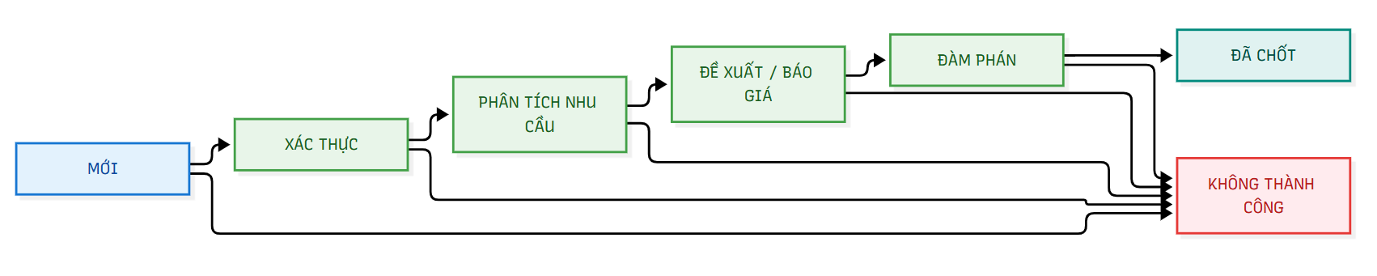
Stage | Meaning | Exit Criteria
NEW | Cơ hội mới | Có đủ thông tin cơ bản để qualification
QUALIFICATION | Xác thực khách hàng và nhu cầu | Có nhu cầu thật + contact + expected value
NEEDS ANALYSIS | Phân tích nhu cầu | Biết sản phẩm, qty, timing, location, budget
PROPOSAL | Đề xuất/báo giá | Đã gửi phương án/báo giá
NEGOTIATION | Đàm phán | Đã xác định điều kiện chốt
WON | Đã chốt | Giao dịch được xác nhận
LOST | Không thành công | Có Lost Reason

Stage Requirements trong Odoo nên được hiểu là checklist/guidance theo stage, không mặc định là validation cứng. Nếu HIM muốn không cho chuyển stage khi thiếu điều kiện, cần Business Rule + Functional Requirement riêng.

23. Vai trò và phân quyền
Role | POS | Inventory | Purchase | Accounting | HR | CRM | Branch Scope
Owner/Director | View | View | View | View | View | View | All
Store Manager | Operate/Approve | Manage | Request/Approve | View | View | Optional | Own Branch
Cashier/Service | Operate | View limited | No | Payment only | No | Optional | Own Branch
Barista | Preparation | Limited | No | No | No | No | Own Branch
Warehouse Staff | No/limited | Operate | Receive | No | No | No | Own Branch
Purchasing | No | View | Manage | Vendor bill handoff | No | No | All relevant
Accountant | Payment view | Valuation view | Bill view | Manage | Payroll accounting | No | All
HR | No | No | No | Payroll posting handoff | Manage | No | All
CRM/Sales | No/limited | View | No | No | No | Manage | All/assigned
System Admin | Admin | Admin | Admin | Admin | Admin | Admin | All

24. Dashboard và yêu cầu chỉ số KPI
KPI ID | KPI | Definition | Dimension
KP-001 | Gross Sales | Tổng sales trước deductions | Date/Branch/POS/Product
KP-002 | Net Revenue | Gross Sales sau deductions theo policy | Date/Branch
KP-003 | COGS | Giá vốn theo costing model | Branch/Product
KP-004 | Gross Profit | Net Revenue - COGS | Branch/Period
KP-005 | Operating Profit | Gross Profit - OPEX | Branch/Period
KP-006 | AOV | Net Sales / Number of Orders | Branch/Period
KP-007 | Stockout | Số item hết hàng | Branch/Product
KP-008 | Inventory Value | Giá trị tồn kho | Branch/Category
KP-009 | Transfer Volume | Qty/value transferred | From/To Branch
KP-010 | Labor Cost | Payroll cost | Branch/Period
KP-011 | OT Hours | Approved overtime | Employee/Branch
KP-012 | Customer Count | Unique customers | Branch/Period
KP-013 | B2B Pipeline Value | Expected revenue | Stage/Salesperson

24.1. Bố cục Dashboard
Management Dashboard
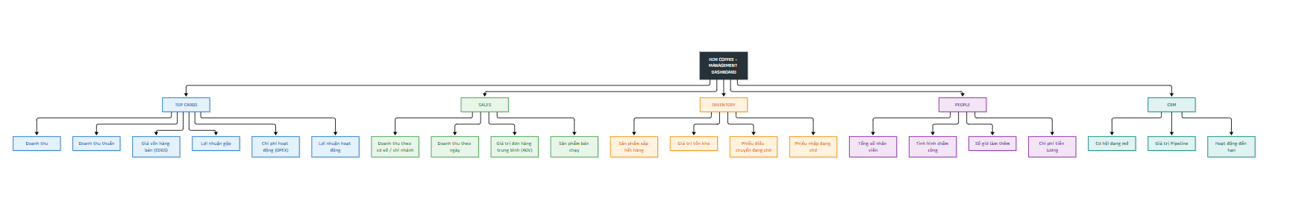

25. UAT / Các ca kiểm thử chấp nhận người dùng
UAT phải kiểm tra nghiệp vụ đầu-cuối, không chỉ kiểm tra màn hình. Một test case đạt khi kết quả hệ thống đáp ứng Acceptance Criteria và dữ liệu liên kết sang module tiếp theo đúng.
Mã kiểm thử | Mã yêu cầu | Kịch bản kiểm thử | Điều kiện trước kiểm thử | Các bước thực hiện | Kết quả mong đợi
TC-POS-001 | FR-POS-001 | Create table order | Bàn đang trống | Mở Bàn 02 → thêm món | Order linked to Table 02
TC-POS-002 | FR-POS-002 | Add product qty | Đơn đang mở | Thêm Bạc Xỉu x2 | Qty=2 and amount calculated
TC-POS-003 | FR-POS-003 | Send preparation | Order contains item | Gửi món | Preparation receives item
TC-POS-004 | FR-POS-005 | Payment | Đơn sẵn sàng thanh toán | Chọn phương thức thanh toán → xác nhận | Payment registered
TC-POS-005 | FR-POS-006 | Đóng đơn | Thanh toán thành công | Đóng đơn | Order closed/table released
TC-INV-001 | FR-INV-001 | View branch stock | Kho đã cấu hình | Mở báo cáo tồn kho | Hiển thị đúng tồn kho cơ sở
TC-INV-002 | FR-INV-003 | Create transfer | Destination needs stock | Tạo yêu cầu B→A | Yêu cầu được lưu
TC-INV-003 | FR-INV-004 | Validate source stock | Có yêu cầu điều chuyển | Kiểm tra kho nguồn | Hiển thị Available để ra quyết định
TC-INV-004 | FR-INV-005 | Receive transfer | Có phiếu xuất | Xác nhận nhận hàng | Tồn kho đích tăng
TC-INV-005 | BRULE-INV-005 | Quantity discrepancy | Shipped > received | Nhập số lượng thực nhận thấp hơn | Ghi nhận chênh lệch và ngoại lệ
TC-PUR-001 | FR-PUR-001 | Create PO | Vendor/product exists | Tạo RFQ → PO | PO được tạo
TC-PUR-002 | FR-PUR-002 | Receive purchase | PO đã xác nhận | Xác nhận số lượng nhận | Tồn kho tăng
TC-PUR-003 | FR-PUR-003 | Vendor bill | Đã hoàn tất nhập hàng | Tạo hóa đơn | Hóa đơn sẵn sàng cho kế toán
TC-HR-001 | FR-HR-001 | Tạo hồ sơ nhân viên | User has HR access | Tạo hồ sơ nhân viên | Hồ sơ nhân viên được lưu
TC-HR-002 | FR-HR-002 | Attendance | Nhân viên đang hoạt động | Chấm công vào/ra | Ghi nhận chấm công
TC-HR-003 | FR-HR-003 | Payroll input | Chấm công đã duyệt | Tạo dữ liệu đầu vào tính lương | Giờ công/OT được phản ánh
TC-HR-004 | FR-HR-004 | Payslip | Dữ liệu đầu vào đã duyệt | Tạo phiếu lương | Tính được Gross/khấu trừ/Net
TC-ACC-001 | FR-ACC-001 | Revenue report | Có giao dịch POS | Chạy báo cáo ngày | Tổng số liệu đối soát được
TC-ACC-002 | FR-ACC-002 | COGS report | Có dữ liệu giá vốn | Chạy báo cáo | COGS được tính theo mô hình
TC-CRM-001 | FR-CRM-001 | Tạo cơ hội | Có khách hàng B2B | Tạo cơ hội | Cơ hội xuất hiện ở NEW
TC-CRM-002 | FR-CRM-001 | Move pipeline | Có cơ hội | Chuyển qua các giai đoạn | Lịch sử giai đoạn/hoạt động được lưu

25.1. Tiêu chí chấp nhận UAT
- Critical flow POS → Payment → Revenue phải pass.
- Critical inventory flow Transfer/Purchase → Receipt → Stock phải pass.
- Payroll phải reconcile với approved attendance/input data.
- Revenue dashboard phải reconcile với source transactions trong test period.
- Permission test phải chứng minh user không thấy/chỉnh sửa dữ liệu ngoài scope.
- Defect Severity Critical/High phải được xử lý trước Go-Live theo agreed acceptance policy.
- cile với accounting.29. Lộ trình triển khai

20A. Công thức doanh thu và tiền lương

20A.1. Công thức tính doanh thu
Để tránh nhầm giữa doanh số, doanh thu thuần và lợi nhuận, tài liệu sử dụng chuỗi công thức sau:
Công thức doanh thu
Chỉ tiêu | Công thức tính | Ví dụ minh họa (VNĐ)
Doanh số gộp (Gross Sales) | Σ (Giá bán × Số lượng) | 120.000.000
Chiết khấu (Discount) | Σ Các khoản giảm giá hợp lệ | 5.000.000
Hoàn tiền (Refund) | Σ Giá trị hoàn tiền | 1.000.000
Doanh thu thuần (Net Revenue) | Gross Sales - Discount - Refund | 114.000.000
Giá vốn hàng bán (COGS) | Σ Chi phí hàng hóa / nguyên liệu tiêu thụ | 34.200.000
Lợi nhuận gộp (Gross Profit) | Net Revenue - COGS | 79.800.000
Chi phí vận hành (OPEX) | Lương + Mặt bằng + Điện nước + Marketing + Khác | 46.000.000
Lợi nhuận vận hành (Operating Profit) | Gross Profit - OPEX | 33.800.000
Giá trị đơn hàng trung bình (AOV) | Net Revenue / Số đơn hoàn tất | 114.000.000 / 3.000 = 38.000

20A.3. Công thức tiền lương nhân viên
Các công thức dưới đây là khung nghiệp vụ. Tỷ lệ bảo hiểm, thuế và giảm trừ phải được cấu hình theo quy định pháp luật và kỳ áp dụng thực tế, không hard-code trong tài liệu.
Công thức lương tổng quát
Khoản | Công thức khung | Ví dụ
Lương giờ | Đơn giá giờ × Giờ làm hợp lệ | 25.000 × 176 = 4.400.000
Lương ngày | Đơn giá ngày × Ngày công hợp lệ | 300.000 × 26 = 7.800.000
OT | Giờ OT × Đơn giá OT theo policy | 12 × 35.000 = 420.000
Phụ cấp | Σ các khoản phụ cấp được duyệt | 500.000
Thưởng | Σ khoản thưởng được duyệt | 300.000
Gross | Lương + OT + Phụ cấp + Thưởng - khấu trừ trước gross nếu policy quy định | 8.820.000 (ví dụ)
Net Pay | Gross - bảo hiểm - thuế - khấu trừ khác | Phụ thuộc cấu hình pháp lý

34. Mã Mermaid để vẽ sơ đồ
Các đoạn mã dưới đây được viết để sao chép trực tiếp vào Mermaid Live Editor, Mermaid trong Markdown hoặc công cụ hỗ trợ Mermaid. Tên bước nghiệp vụ được ưu tiên bằng tiếng Việt.
Các đoạn mã dưới đây có thể được dán vào Mermaid Live Editor, Markdown hỗ trợ Mermaid hoặc công cụ vẽ tương thích Mermaid. Các sơ đồ sử dụng ID D-* để dễ truy vết với tài liệu.
D-006 – Nhập kho mua hàng
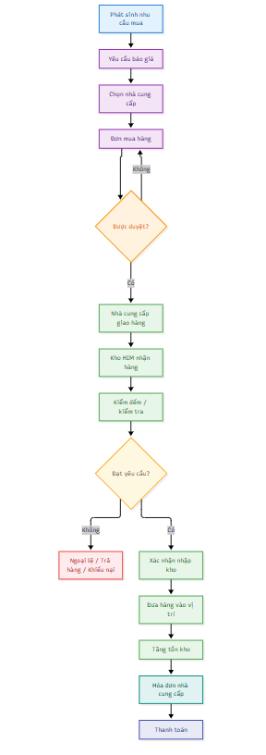
D-007 – Giá vốn sản phẩm
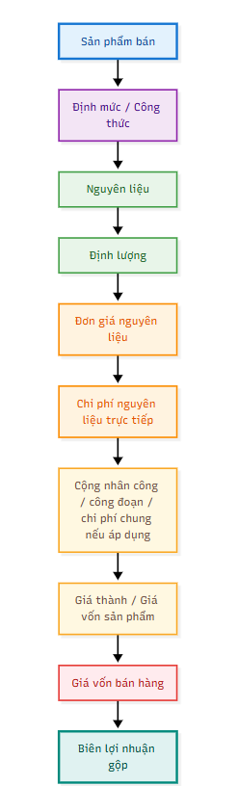
D-008 – Payroll
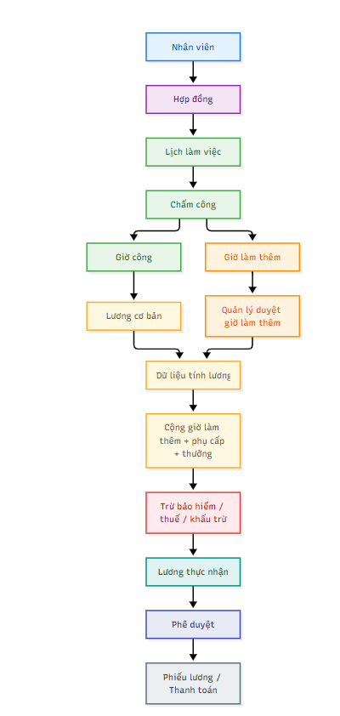

26. Bộ mã Mermaid – Sơ đồ nghiệp vụ hoàn chỉnh
Mục này bổ sung và chuẩn hóa các sơ đồ dưới dạng Mermaid code để có thể copy trực tiếp vào Mermaid Live Editor hoặc công cụ hỗ trợ Mermaid. Bản v2 có các luồng tổng quát nhưng một số sơ đồ còn thiếu actor, decision point, exception và điểm kiểm soát. Bản v3 mở rộng thành bộ sơ đồ đầu-cuối và giữ nguyên nguyên tắc Business → Process → Requirement → Odoo Solution → UAT.
Lưu ý: các nhánh có ghi “policy HIM” hoặc “cần xác nhận” là điểm nghiệp vụ chưa được coi là fact chính thức. Không tự động biến các nhánh này thành chính sách của HIM.
Mã | Sơ đồ | Mục đích
D-001 | ERP End-to-End Architecture (Kiến trúc vận hành ERP tổng thể) | Dùng để mô tả quy trình / traceability
D-002 | Restaurant POS – Quản lý bàn và order | Dùng để mô tả quy trình / traceability
D-003 | Preparation / Bar – Nhận và xử lý món | Dùng để mô tả quy trình / traceability
D-004 | Payment & Daily Closing – Thanh toán và chốt ca/ngày | Dùng để mô tả quy trình / traceability
D-005 | Online/App Order – Phân bổ đơn về đúng cơ sở | Dùng để mô tả quy trình / traceability
D-006 | Goods Receipt – Quy trình nhập kho từ nhà cung cấp | Dùng để mô tả quy trình / traceability
D-007 | HIM Warehouse Receive & Issue – Kho HIM nhận và xuất | Dùng để mô tả quy trình / traceability
D-008 | Replenishment Decision – Quyết định điều chuyển hay mua | Dùng để mô tả quy trình / traceability
D-009 | Internal Transfer – Điều chuyển giữa các kho HIM | Dùng để mô tả quy trình / traceability
D-010 | Purchase Replenishment – Mua hàng khi nguồn nội bộ không đủ | Dùng để mô tả quy trình / traceability
D-011 | Recipe/BOM & Ingredient Consumption – Định mức và tiêu hao | Dùng để mô tả quy trình / traceability
D-012 | Revenue → COGS → Gross Profit → Operating Profit | Dùng để mô tả quy trình / traceability
D-013 | Employee → Attendance → OT → Payroll → Accounting | Dùng để mô tả quy trình / traceability
D-014 | Corporate CRM – B2B Opportunity Pipeline | Dùng để mô tả quy trình / traceability
D-015 | Cross-Module Traceability – Từ bán hàng đến quản trị | Dùng để mô tả quy trình / traceability
D-016 | Exception Handling – Các nhánh lỗi quan trọng | Dùng để mô tả quy trình / traceability
D-017 | UAT End-to-End – Luồng kiểm thử nghiệp vụ | Dùng để mô tả quy trình / traceability

D-001. ERP End-to-End Architecture (Kiến trúc vận hành ERP tổng thể)
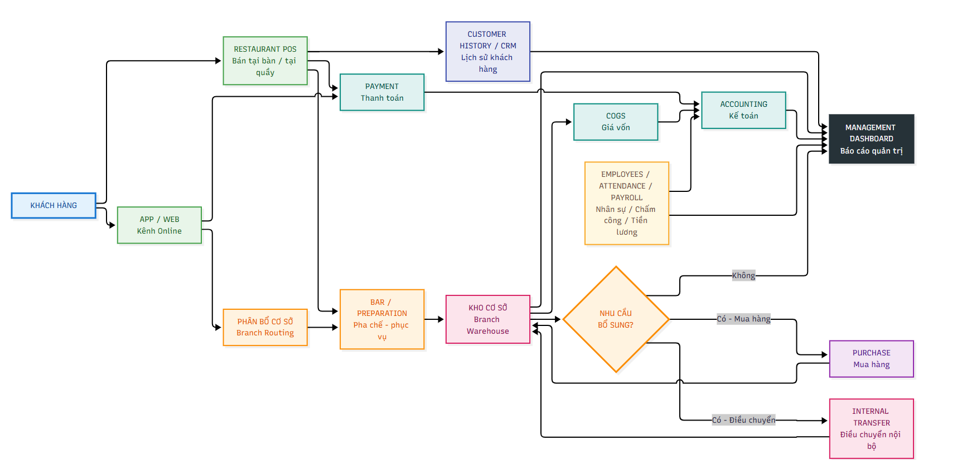

D-002. Restaurant POS – Quản lý bàn và order
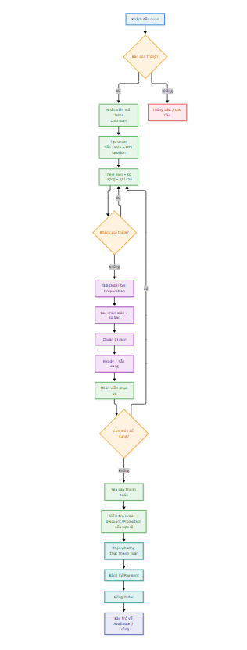

D-003. Preparation / Bar – Nhận và xử lý món
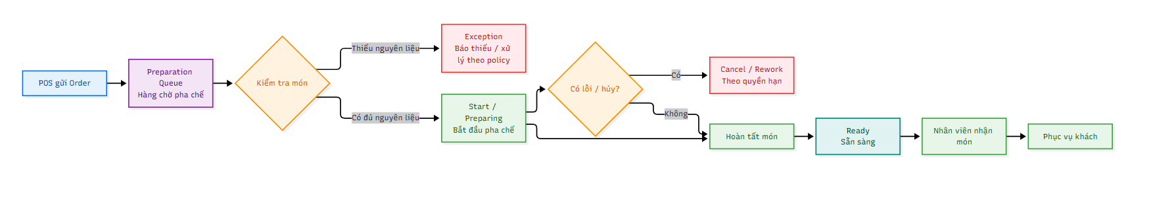

D-004. Payment & Daily Closing – Thanh toán và chốt ca/ngày
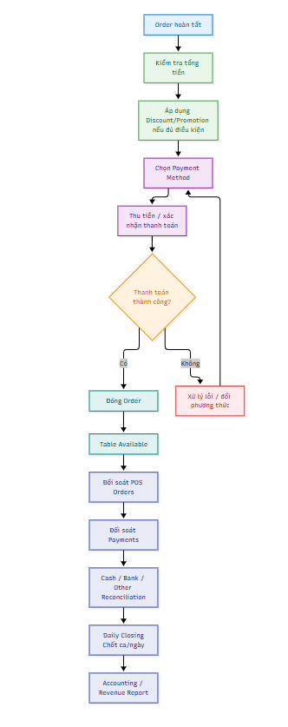

D-005. Online/App Order – Phân bổ đơn về đúng cơ sở

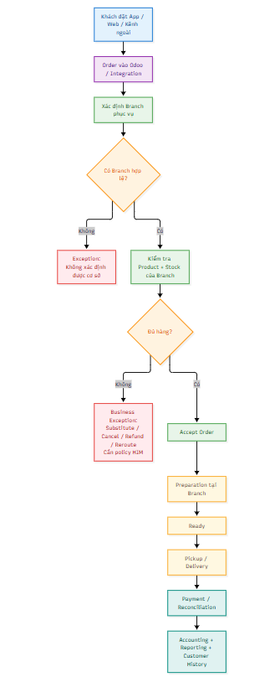
.

D-008. Replenishment Decision – Quyết định điều chuyển hay mua
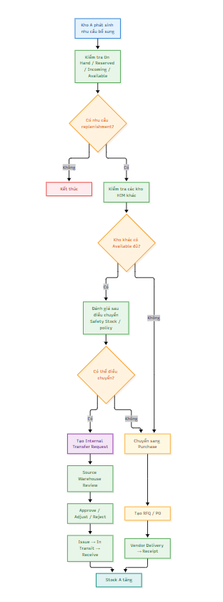

D-010. Purchase Replenishment – Mua hàng khi nguồn nội bộ không đủ
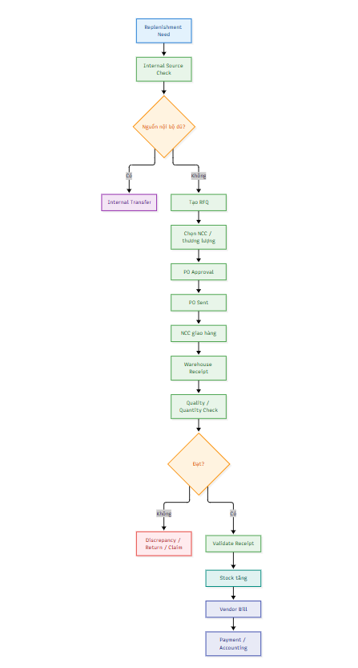

D-011. Recipe/BOM & Ingredient Consumption – Định mức và tiêu hao
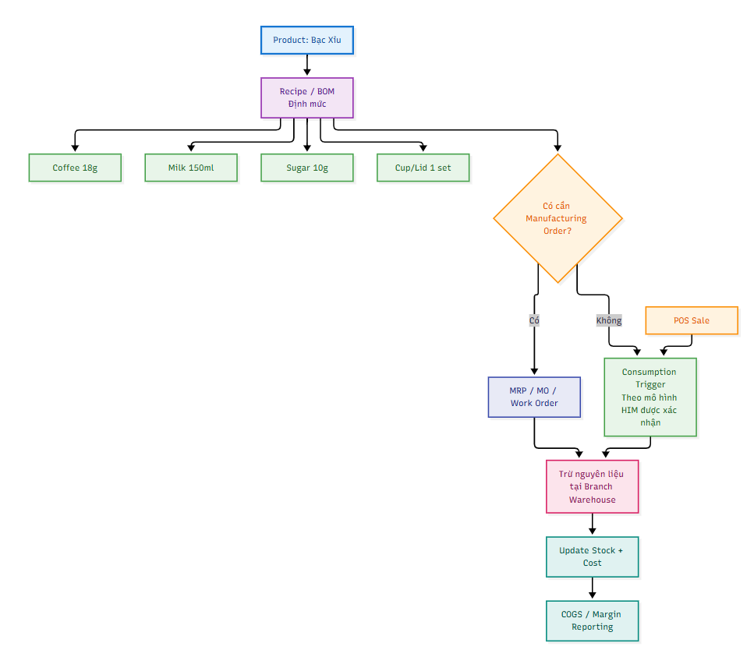

D-012. Revenue → COGS → Gross Profit → Operating Profit

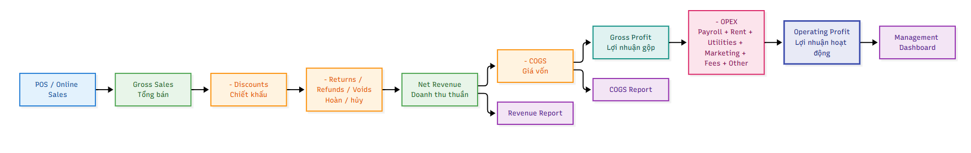
.

D-013. Employee → Attendance → OT → Payroll → Accounting

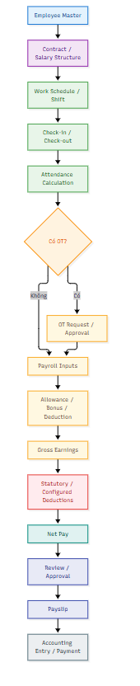

D-015. Cross-Module Traceability – Từ bán hàng đến quản trị

